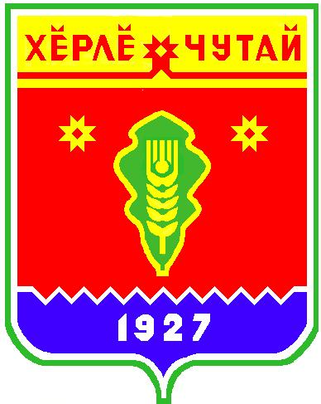
ВЕСТНИК

Атнарского сельского поселения

с
Информационное издание администрации Атнарского сельского поселения
Красночетайского района Чувашской Республики
10.09.2021
№22

С 1 сентября начал действовать новый порядок расчета больничного по уходу за ребенком до 7 лет включительно.

В соответствии с Федеральным законом от 26.05.2021 № 151-ФЗ «О внесении изменений в отдельные законодательные акты Российской Федерации» с 1 сентября 2021 года вступил в силу новый порядок расчета больничного по уходу за больным ребенком.
Теперь больничные по уходу за детьми до 7 лет включительно будут оплачиваться в размере 100% среднего заработка родителя, который ухаживает за ребенком, причем вне зависимости от стажа работы родителя.
Новая мера поддержки семей с детьми не затронет работодателей. Увеличенные больничные будут оплачиваться напрямую из Фонда социального страхования. При этом родителям не придется оформлять какие-либо дополнительные документы, все расчеты фонд будет проводить самостоятельно на основании данных больничного листа.

Прокуратурой Красночетайского района проведена проверка по вопросам организации питания в отделении стационарного обслуживания граждан пожилого возраста и инвалидов

Прокуратурой Красночетайского района проведена проверка организации и предоставлении питания отделении стационарного обслуживания граждан пожилого возраста и инвалидов БУ ЧР «Красночетайский центр социального обслуживания населения» Министерства труда и социальной защиты Чувашской Республики», расположенном в д. Березовка.
В ходе проверки выявлены отдельные нарушения требований санитарно-эпидемиологического законодательства.
Так, в холодильном оборудовании, в котором хранилась молочная и иная продукция, термометр на момент проверки был не исправен. В помещении для мытья посуды в непосредственной близости с мусорным контейнером хранился картофель, предназначенный для последующего приготовления пищи.
На пищеблоке бюджетного учреждения имелись насекомые – мухи.
В холодильной камере хранились дрожжи с истекшим сроком годности.
Суточные пробы приготовленной пищевой продукции за последние 2 суток на момент проверки отсутствовали.
Кроме того, в журнале бракеража готовой продукции отсутствовали подписи всех членов бракеражной комиссии.
В учреждении не было назначено лицо, ответственное за раздачу пищевой продукции, списки разрешенной для передачи пищевой продукции не вывешены.
В ходе проверки также установлено, что на упаковках используемого при организации питания хлеба отсутствовала соответствующая маркировка с указанием наименования, состава, сведений о дате изготовления, сроке годности, и иных характеристик пищевой продукции.
По результатам проверки внесено представление в адрес руководителя БУ ЧР «Красночетайский центр социального обслуживания населения» Министерства труда и социальной защиты Чувашской Республики», которое рассмотрено и удовлетворено, нарушения устранены, 3 работника учреждения привлечены к дисциплинарной ответственности.

Прокурор Красночетайского района

старший советник юстиции А.И. Петров

Постановление
администрации Атнарского сельского поселения Красночетайского района Чувашской Республики «О назначении публичных слушаний по обсуждению проекта решения Собрания депутатов Атнарского сельского поселения «О внесении изменений в решение Собрания депутатов Атнарского сельского поселения Красночетайского района от 23.08.2019 г. №2 «Об утверждении Правила землепользования и застройки территории Атнарского сельского поселения »

от 06.09.2021 г. №53/1
В соответствии с Федеральным законом от 06 октября 2003 года № 131-ФЗ «Об общих принципах организации местного самоуправления в Российской Федерации», Законом Чувашской Республики от 18 октября 2004 года № 19 «Об организации местного самоуправления в Чувашской Республике» и Уставом Атнарского сельского поселения Красночетайского района Чувашской Республики администрация Атнарского сельского поселения постановляет:
1. Назначить публичные слушания по обсуждению проекта решения Собрания депутатов Атнарского сельского поселения «О внесении изменений в решение Собрания депутатов Атнарского сельского поселения Красночетайского района от 23.08.2019 г. №2 «Об утверждении Правила землепользования и застройки территории Атнарского сельского поселения » на 05 октября 2021 года в 17-30 часов в зале заседаний администрации сельского поселения.
2. Опубликовать настоящее постановление и проект решения Собрания депутатов сельского поселения «О внесении изменений в решение Собрания депутатов Атнарского сельского поселения Красночетайского района от 23.08.2019 г. №2 «Об утверждении Правила землепользования и застройки территории Атнарского сельского поселения » в периодическом печатном издании «Вестник Атнарского сельского поселения».

Глава администрации
Атнарского сельского поселения А.А.Наумова
ВЕСТНИК  Атнарского сельского поселения  Тир. 100 экз. |  | . Атнары , ул.Молодежная, 52а  krchet-atnar@cap.ru  Номер сверстан ведущим специалистом администрации Атнарского сельского поселения  Ответственный за выпуск: А.А.Наумова |  | Выходит на русском языке

